令和８年度（第45回）甲種防火管理新規講習の実施要領

１ 講習の目的
この講習会は、消防法施行令第３条第１項に定める、また集会場、飲食店、物品販売店舗、旅館、病院等の特定防火対象物（収容人員30人以上）で延べ面積300㎡以上の事業所及びその他の防火対象物（収容人員50人以上）で延べ面積500㎡以上の事業所において、防火管理者として選任できる甲種防火管理者の資格を付与するものです。
但し、主として要介護状態にある者又は重度の障がい者が入所する施設（養護老人ホーム・知的障がい者施設など）で収容人員１０人以上のものは、面積に関係なく甲種防火管理者が必要となります。
２ 開催日時・場所
（１）日時 令和８年７月30日（木）～７月31日（金）9：30～16：50（15：00）
（２）場所 西予市消防本部 会議室
（宇和町神領515番地）
※駐車場が限られていますので、同職場の方はできる限り乗り合わせ等にご協力をお願いします。
３ 受講申し込み
（１）受付期間 令和８年６月８日（月）～７月16日（木）
（２）申し込み先
・西予市消防本部・署・野村支署・三瓶支署
・明浜救急出張所・城川救急出張所
（３）受講者定員 50名
４ 受講日の持参品
（１）防火管理新規講習受講票
（２）筆記用具
（３）テキスト代金 4,100円
５ 講習科目と時間割
１  日  目 | 9:30～  9:40 | 9:40～  11:40 | 昼休み | 12:40～  14:40 | 14:50～  16:50
１  日  目 | 開講式  （日程説明） | 防火管理の  意義及び制度 | 昼休み | 火気取扱いと出火防止対策 | 施設・設備の維持管理
２  日  目 | 9:30～  11:30 | 11:30～  12:00 | 昼休み | 13:00～  14:00 | 14:10～  14:40 | 14:40～  15:00
２  日  目 | 防火管理の進め方と消防計画 | 自衛消防と  消防訓練 | 昼休み | 自衛消防と  消防訓練 | 消防訓練の  在り方 | 修了証交付  閉講
１：受講日初日の受付は、９時00分から行います。
２：修了証は、２日間の全科目を受講した方に交付します。

至 大洲

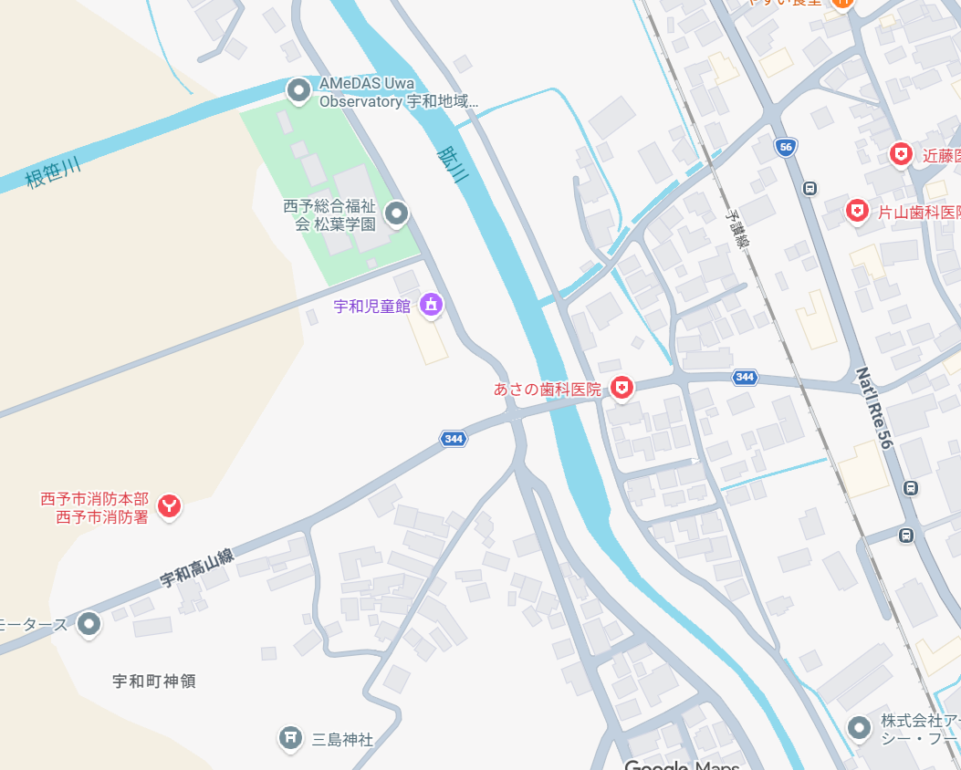
西予市消防本部 会議室
※駐車場あり

